Zamówienie różnicowe generowane jest automatycznie gdy „ilość wydana” jest mniejsza niż „ilość oczekiwana” oraz gdy magazynier zdecyduje że dla danej pozycji ma stworzyć się zamówienie różnicowe.

Przykład:

**Zamówienie bazowe:**



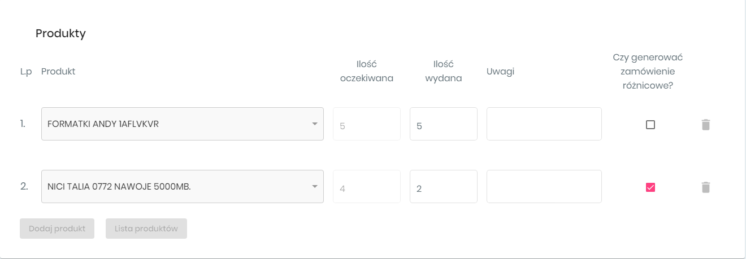

**Zamówienie różnicowe:**



